ΙΣΤΟΡΙΑ ΣΥΓΧΡΟΝΗΣ ΤΕΧΝΗΣ
Γ΄ ΤΑΞΗ ΕΝ.Ε.Ε.ΓΥ.-Λ.
4^{ο} ΘΕΜΑ
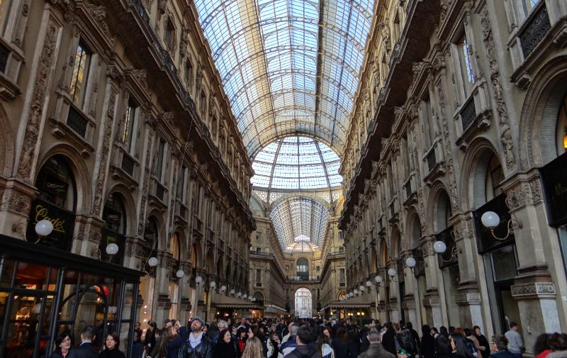
Στοά Βιτόριο Εμανουέλε Β΄ (Μιλάνο, Ιταλία)

4.1.
- Τι είναι η Στοά Βιτόριο Εμανουέλε Β΄; Τι συμβολίζει; (μονάδες 10)
- Πώς διαμορφώνονται τα μεγάλα εμπορικά κέντρα της εποχής; Ποιον ρόλο εξυπηρετούν; (μονάδες 15)
Μονάδες 25

